Årsmelding langrenn 2020.

Styret: Leiar Vigleik Tysseland
Karerar Åse Waage Tveit
Styremedlemmer Knut Haga, Svein Tore Tysseland, Olav Bolstad, Trude Tysseland, Caroline Moss Langeland.

Det vart eit merkeleg år. Først kom ikkje snøen, karusellrenn var utsatt og Samnangerrrennet måtte også utsetjast. Snøen kom i slutten av februar med kjempefine forhold etter kvart i Totræna. Først 13 februar gjekk det første karusellrennet der 40 stilte til start, nye renn 15, 20 februar og 1 og 6 mars. Da kom korona tiltak og resten av sesongen vart avlyst. Samnangerrennet skulle gått i januar vart utsatt til 14 mars. Det var fine forhold og alt låg til rette for eit fint skirenn med 170 påmelte til rennet. To dager før rennet stengte all idrett ned og rennet vart avlyst. SM vart også avlyst dette året og ein lyt langt tilbake i tid at ein ikkje fekk arrangert SM langrenn. Det vart også arrangert skileik med hopp i den korte tida sesongen varte. Elles hadde me organisert trening først på idrettsplassen i Hagabotnane og når snøen kom forsatte me på skitrening i Totræna kvar tysdag. Her ver det mange som kom på trening. Me starta opp att med trening i Hagabotnane om hausten med godt frammøte opp mot 25 unge møtte opp kvar onsdag. Hadde også rullskitrening denne hausten, som me ikkje har hatt dei siste åra, her møtte det 5 – 7 kvar mandag. På grunn av ein snøfattig forvinter helt me på med barmarkstrening heilt fram mot jul. Trenara dette året var Trude T. Fanebust, Kevin Bolstad, Ingrid Tysseland, Sondre Tysseland og Vigleik Tysseland.
Nytt tidtakarsystem var testa med eit testrenn utan snø rett før jul, so me satser på å sette det i drift til karusellrenna 2021.
Langrennsgruppa hadde også ein kveld med trening seminar og ide seminar på Sjusete der me også diskuterte bedre utnyttelse av stadion og leikområde i Totræna. Alle løypekjørara hadde også eit løypemasinkurs på bibloteket på Bjørkheim. Kurset var teams seminar på grunn av korona regler. Løypekjørarar dette året var Alf N. Tveit, Ole Ivar Fanebust, Preben Tveit, Roger Skar, Einar Dalseid, Frode Bjørnås og Vigleik Tysseland.
I Totræna vart det også i år gjort mykje dugnadinnsats med løypekjøring og sommarvedlikehald. Einar, Alf og Steinar laga tak over inngangsparti og nye dører på utedassen. Nokre få lamper vart også bytt i lysløypa. Me leigde plenklippar frå Evanger som me slo 5 km løypa med.
Langrennsgruppa fekk koronatilskudd frå Sparebanken vest på kr. 25000,- for avlyst Samnangerrennet 2020 og kr. 15000 i tilskudd til databrikker.
Langrennsgruppa takker bedrifter som støtter oss økonomisk og all dugnadinnsats gjennom heile året.
Langrennsguppa fekk også nye treningskle med litt forsinka julepresang men dei kom tildleg på året 2020.

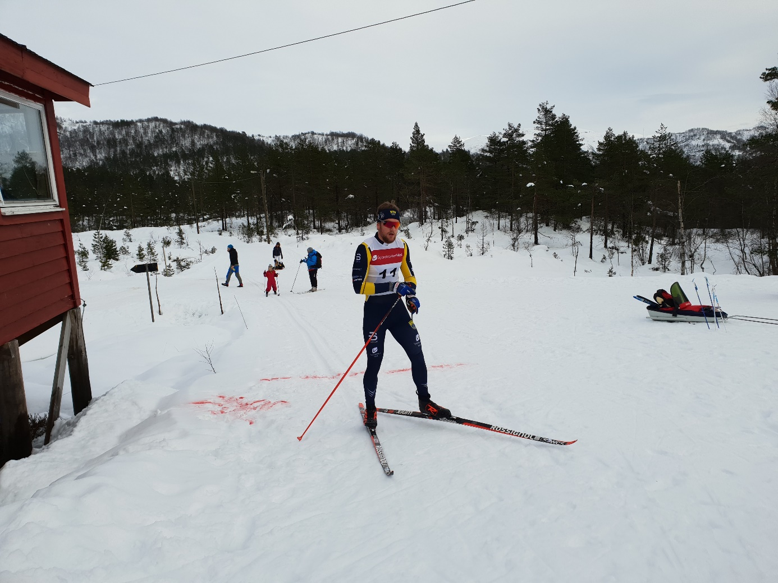Sondre Tysseland i mål på karusellrenn med den nye renndrakta med Samnanger il sine farger.
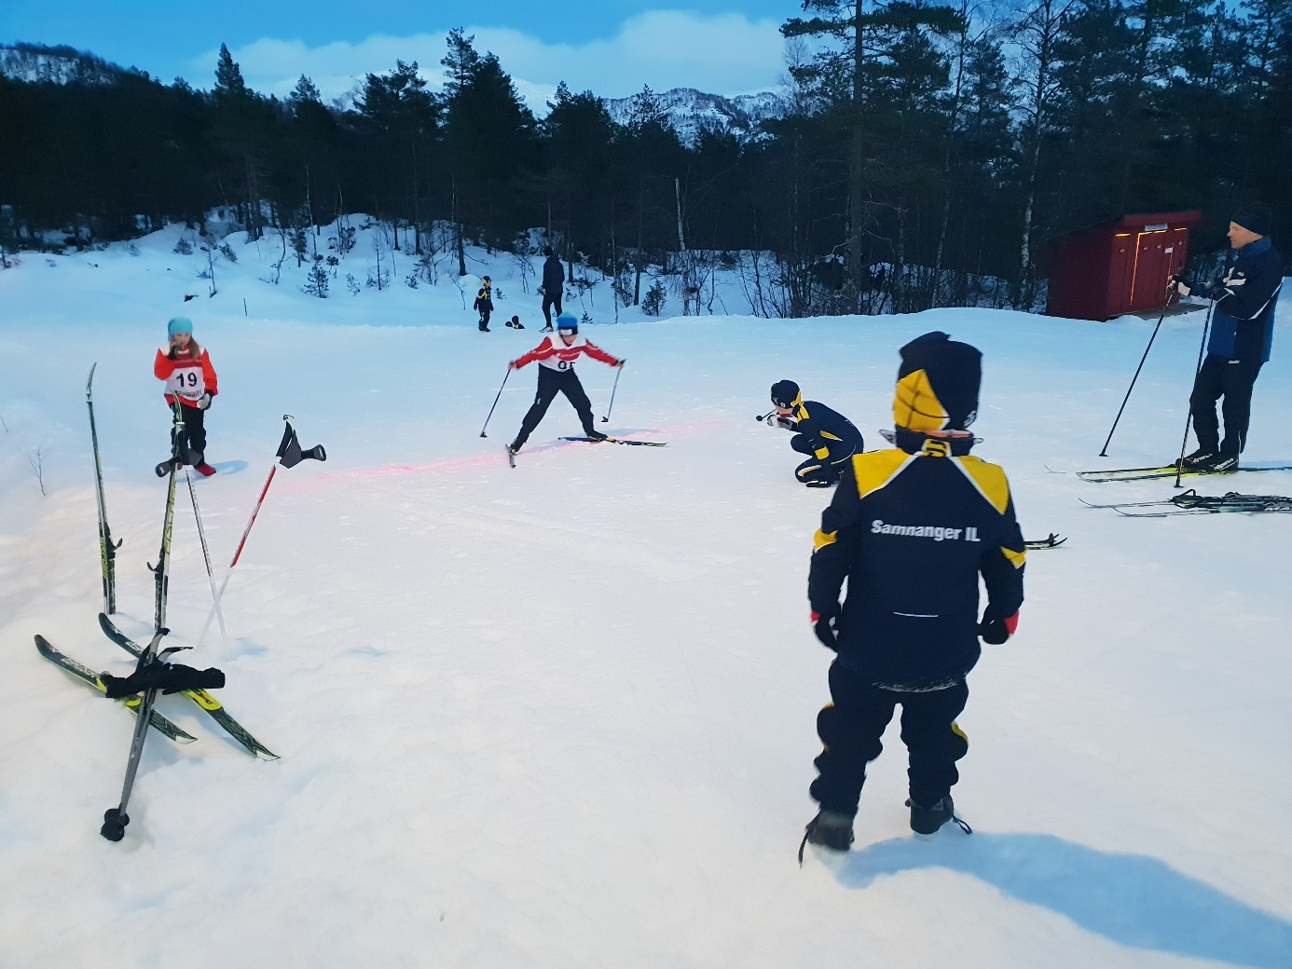Her er også frå målområdet i eit karusellrenn. 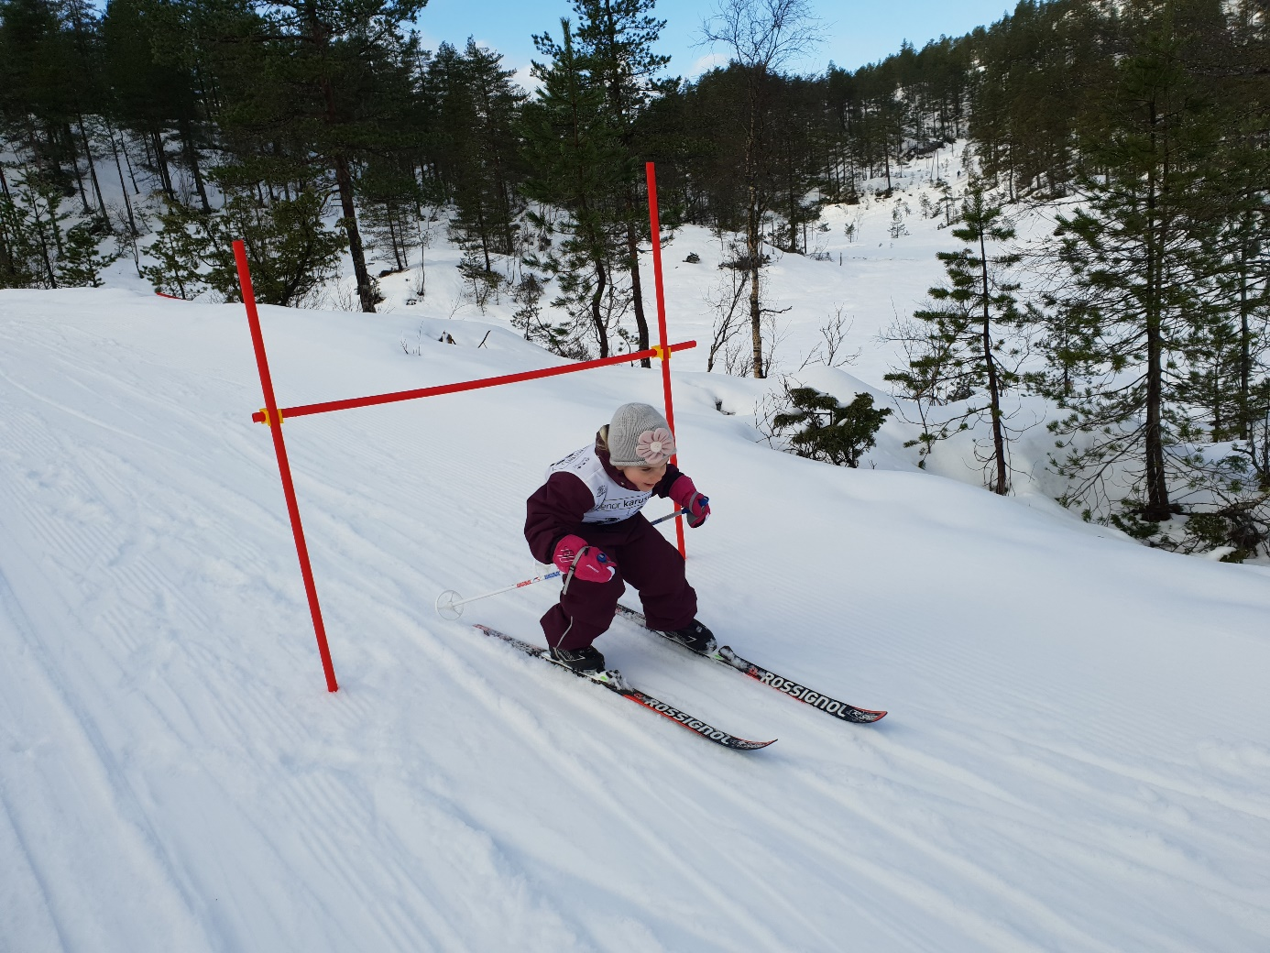Skileik i Totræna vinteren 2020.

